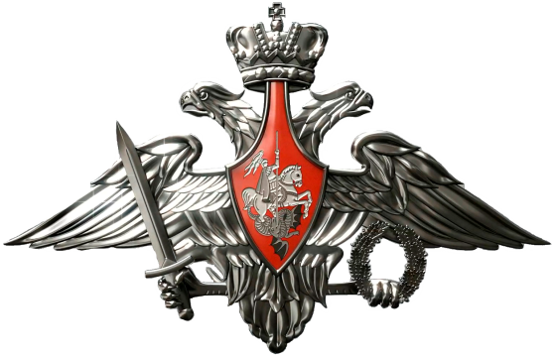

ПРОВОДИТСЯ
ОТБОР ГРАЖДАН, ПРЕБЫВАЮЩИХ В ЗАПАСЕ,
НА ВОЕННУЮ СЛУЖБУ ПО КОНТРАКТУ

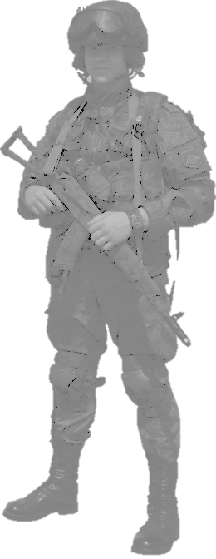
Требования, предъявляемые к гражданам, поступающим на военную службу по контракту:
- возраст от 19 до 40 лет;
- образование - не ниже среднего (полного) общего
(для отдельных должностей – 9 классов).
- соответствие предъявляемым требованиям по состоянию здоровья и профессионально-психологическому отбору;
- хорошая физическая подготовленность;
- обязательно прошедшие военную службу и (или) имеющие гражданскую специальность, родственную военной.
Денежные выплаты и льготы:
- ежемесячное денежное довольствие от 22000 до 60000 рублей (в зависимости от условий прохождения службы, должности, воинского звания и выслуги лет);
- бесплатное обеспечение вещевым имуществом и питанием в воинской части;
- перспектива продвижения по службе и получения образования (преимущественное право поступления в ВУЗы, бесплатное обучение на подготовительных курсах, дистанционное, заочное обучение и др.);
- общежития, служебное жилье или денежная компенсация за поднаем, возможность участия в накопительно-ипотечной системе обеспечения жильём военнослужащих (военнослужащий проходит службу, а государство выплачивает ипотечный займ);
- бесплатный проезд к новому месту службы, в командировку и в отпуск;
- бесплатное медицинское обеспечение военнослужащего и членов семьи;
- страхование жизни и здоровья;
- надбавка за высокий уровень физической подготовки и знание иностранных языков, особые условия службы. Ежегодные премии и материальная помощь;
- достойная пенсия при выслуге 20 лет и более.
Не подлежат отбору кандидаты на воинские должности сержантов и солдат, имевшие судимости, ранее совершившие преступления, в отношении которых осуществляется уголовное дело или уголовное дело передано в прокуратуру для направления в суд, либо осуществляется судебное производство.
По вопросам поступления на военную службу по контракту обращаться:
Пункт отбора на военную службу по контракту (1 разряда) г. Екатеринбург
г. Екатеринбург, ул. Бакинских Комиссаров, 173
(станция метро «Проспект Космонавтов»)
e-mail: povsk-ekaterinburg@mil.ru,
тел.: 8(343)223-02-28 факс: 8(343)223-02-82

